НАЦІОНАЛЬНИЙ ТЕХНІЧНИЙ УНІВЕРСИТЕТ УКРАЇНИ
„Київський політехнічний інститут імені Ігоря Сікорського”
Факультет прикладної математики

Розпізнавання обличчя
Керівництво користувача

__” ____________ 2011 р. | Виконавець:  __________ О.О. Клекота

2017
Інтерфейс програми складається з одної кнопки Browse місця під зображення та 2 текстових лейб. Одна з них знаходиться у шапці програми і вказує скільки обличь знайшла програма, а друга знаходиться праворуч від кнопки Browse. На цю лейбу виводиться вся інформація про розпізнане лице.
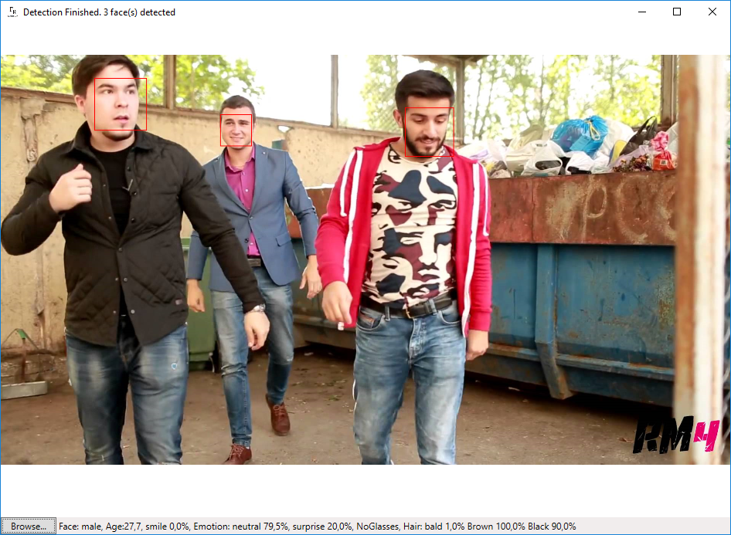

Програма має такі основні функції:
1) визначення віку людини;
2) визначення статі;
3) визначення емоцій;
4) визначення кольору волосся;
5) робота з декількома об’єктами одночасно;
6) простий та зрозумілий інтерфейс.

